用单调性优化动态规划

【摘要】
单调性作为一类重要的性质，在信息学竞赛中是一种极为常见的解题突破口，也在动态规划的优化过程中起着至关重要的作用。本文主要选取了几道国内竞赛试题，探讨单调性在动态规划优化中神奇的应用。

【关键字】
单调性 动态规划 队列 凸线

【目录】
【序言】……………………………………………..…………………………………3
【正文】……………………………………………………………….………………4
一．什么是单调队列…………………………………..…………………………...4
1.单调队列的性质………………………………………………….………..5
2.单调队列有什么用………………………………………………………...5
3.时间效率分析……………………………………………………………...5
4.为什么这样做……………………………………………………………...5
5.一些总结……………………………………………………………….…..6
二．一些简单的例子…………………………………………………………….…7
【例一】生产产品Vijos1243………………………………………….………7
题目描述…………………………………………………………………7
解法分析…………………………………………………………………7
【例二】Cut the Sequence——Pku3017………………….………………….8
题目描述……………………………………………………………........8
解法分析…………………………………………………………………8
小结……………………………………………………………................9
三．一些更复杂的例子…………………………………………………………..10
【例三】Toy HNOI08….…………………………………………..………..10
题目描述………………………………………………………………10
朴素的解法……………………………………………………………10
正确的解法……………………………………………………………10
为什么决策单调？……………………………………………………11
【例四】Storage Zjtsc07……………………………………….………..….12
题目描述………………………………………………………………12
解法分析………………………………………………………………12
四．利用凸线的单调性来优化Dp……………………………………………….15
【例五】货币兑换NOI2007………………………………………………..15
题目描述………………………………………………………………15
解法分析………………………………………………………………15
【全文总结】
【参考文献】
【感谢】

【正文】
- 什么是单调（双端）队列
单调队列，顾名思义，就是一个元素单调的队列，那么就能保证队首的元素是最小（最大）的，从而满足动态规划的最优性问题的需求。
单调队列，又名双端队列。双端队列，就是说它不同于一般的队列只能在队首删除、队尾插入，它能够在队首、队尾同时进行删除。

【单调队列的性质】
一般，在动态规划的过程中，单调队列中每个元素一般存储的是两个值：
- 在原数列中的位置（下标）
- 他在动态规划中的状态值
而单调队列则保证这两个值同时单调。

【单调队列有什么用】
我们来看这样一个问题：一个含有n项的数列(n<=2000000)，求出每一项前面的第m个数到它这个区间内的最小值。
这道题目，我们很容易想到线段树、或者st算法之类的RMQ问题的解法。但庞大的数据范围让这些对数级的算法没有生存的空间。我们先尝试用动态规划的方法。用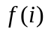代表第个数对应的答案，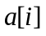表示第个数，很容易写出状态转移方程：
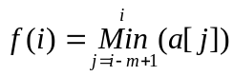
这个方程，直接求解的复杂度是O(nm)的，甚至比线段树还差。这时候，单调队列就发挥了他的作用：
我们维护这样一个队列：队列中的每个元素有两个域{position,value}，分别代表他在原队列中的位置和，我们随时保持这个队列中的元素两个域都单调递增。
那计算的时候，只要在队首不断删除，直到队首的position大于等于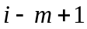，那此时队首的value必定是的不二人选，因为队列是单调的！
我们看看怎样将 插入到队列中供别人决策：首先，要保证position单调递增，由于我们动态规划的过程总是由小到大（反之亦然），所以肯定在队尾插入。又因为要保证队列的value单调递增，所以将队尾元素不断删除，直到队尾元素小于。

【时间效率分析】
很明显的一点，由于每个元素最多出队一次、进队一次，所以时间复杂度是O(n)。用单调队列完美的解决了这一题。

【为什么要这么做】
我们来分析为什么要这样在队尾插入：为什么前面那些比大的数就这样无情的被枪毙了？我们来反问自己：他们活着有什么意义？！由于是随着单调递增的，所以对于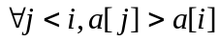，在计算任意一个状态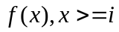的时候，都不会比优，所以j被枪毙是“罪有应得”。
我们再来分析为什么能够在队首不断删除，一句话：是随着单调递增的！

【一些总结】
对于这样一类动态规划问题，我们可以运用单调队列来解决：
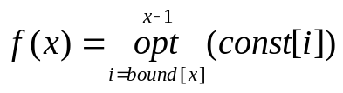其中bound[x]随着x单调不降，而const[i]则是可以根据i在常数时间内确定的唯一的常数。这类问题，一般用单调队列在很优美的时间内解决。

【一些简单的例子】

【例一】生产产品Product¹
•问题描述
有n个产品，编号为1~n。要在m个机器人的手中生产完成。其中，第i个产品在第j个机器人手中的生产时间给定为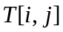。要把这些产品按照编号从小到大生产，同一个机器人连续生产的产品个数不能够超过给定的常数l。求生产完所有产品的最短时间是多少。其中n<=10⁵，m<=5，l<=5*10⁴。

•解法分析
这道题目，很容易想到一个动态规划的算法：用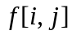表示前i个产品，其中第i个产品实在第j个机器人上完成的，前i个机器人生产完成所需最短时间。
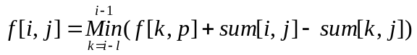,其中p<>j。sum[x,y]表示产品1到x在y机器上生产所需的时间和。这样的算法时间复杂度是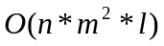，很明显不能在时限内完成，需要进行优化。
我们由于j的取值范围十分小：1<=j<=5。我们可以从这里突破。我们尝试把每一个j单独考虑，比如现在只考虑j=1的情况：那每一个决策k，他为当前要计算的状态所提供的值是，p<>j。我们将其进行稍微的变形：，可以发现括号内的式子是根据k所确定的一个常量，直接对应上文的单调队列的方法，省掉了枚举决策的一维，时间复杂度降为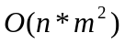。
1 选自 Vijos 1243
【例二】Cut the sequence²
•问题描述
给定一个有n个非负整数的数列a，要求将其划分为若干个部分，使得每部分的和不超过给定的常数m，并且所有部分的最大值的和最小。其中n<=10⁵。
例：n=8, m=17，8个数分别为2 2 2 | 8 1 8 |1 2，答案为12，分割方案如图所示。
•解法分析
刚开始拿到这道题目，首先要读好题：最大值的和最小。
首先设计出一个动态规划的方法：
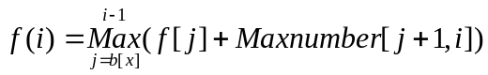，其中代表把前i个数分割开来的最小代价。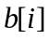=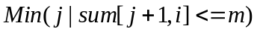，可以用二分查找来实现。
直接求解复杂度最坏情况下（M超大）是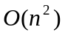的，优化势在必行。
通过仔细观察，可以发现以下几点性质：
- 在计算状态f(x)的时候，如果一个决策k作为该状态的决策，那么可以发现第k个元素和第x个元素是不分在一组的。
- b[x]随着x单调不降的，用这一点，可以想到什么？可以想到前面单调队列的一个限制条件。
- 来看一个最重要的性质：如果一个决策k能够成为状态f(x)的最优决策，当且仅当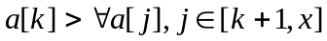。为什么呢？其实证明非常非常容易（用到性质1），交给读者自己考虑。
到此为止，我们可以这样做：由于性质三，每计算一个状态f(x)，它的有
效决策集肯定是一个元素值单调递减的序列，我们可以像单调队列那样每次在队
2 选自Pku3017
首删除元素，直到队首在数列中的位置小于等于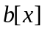，然后将a[x]插入队尾，保持队列的元素单调性。
这时候问题来了，队首元素一定是最佳决策点吗？我们只保证了他的元素值最大……如果扫一遍队列，只是常数上的优化，一个递减序足以将它否决。
我们观察整个操作，将队列不断插入、不断删除。对于除了队尾的元素之外，每个队列中的元素供当前要计算的状态的“值”是，其中,q[x]代表第x个队列元素，position这代表他在原来数组中的位置，我们不妨把这个值记为t。那每一次在队首、队尾的删除就相当于删除t，每一次删除完毕之后又要插入一个新的t，然后需要求出队列中的t的最小值。
我们发现，完成上述一系列工作的最佳选择就是平衡树，这样每个元素都插入、删除、查找各一遍，复杂度为O(logn),最后的时间复杂度是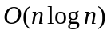。
有一个细节：这一个单独的决策点是不能够被省掉的（仍然留给读者思考），而上述队列的方法有可能将其删除，所以要通过特判来完成。
•小结
我们依然通过发掘单调性完成了这一道题目。和以前不同的是，这次单调队列中存的值不同，但依然可以通过平衡树或者其余数据结构完成。单调队列是一个很灵活的东西，要合理使用。

下面一个章节笔者将引入决策单调性和四边形不等式等内容，浅析单调性在动态规划优化中的另外一个形式。

【一些复杂的例子】

【例三】玩具装箱Toy³
•问题描述
有n个玩具，要将它们分为若干组进行打包，每个玩具有一个长度len[x]。每一组必须是连续的一组玩具。如果将第x到第y个玩具打包到一组，那么它们的长度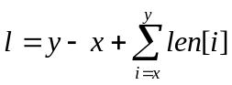，将这组玩具打包所需的代价等于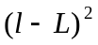。问将所有玩具打包的最小代价是多少。注意到每组玩具个数并没有限制。n<=5*10⁴。
•朴素的解法
仍然可以很轻易的写出一个动态规划的方法：
用f(x)代表将前x个玩具打包所需要的最小代价。
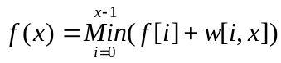，其中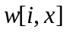代表将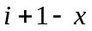的玩具打包所需的费用。
时间复杂度。
•正确的解法
我们如果将每个状态的决策k[x]打印出来列成一张表，会发现：对于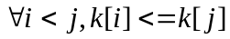。这就说明，决策是单调的。
我们不妨暂且不管这是为什么，我们想通过这一单调性来在对数级或者线性时间内解决本题。
由于决策是单调的，我们可以通过二分查找决策的转折点来在O(nlogn)的时间内解决本题：
3 选自HNOI2008 Toy
一开始动态规划的边界是f[0]=0。那么，一开始所有状态的最优决策都是0（因为还没有其他状态被计算）。然后，从状态1开始逐步往后扫描，扫描到当前状态i，要保证f[i]已经决策完毕，可以计算出来。
现在，由于f[i]已经被算了出来，我们尝试寻找哪些后面的状态的决策有可能是i。注意到决策是单调的，就是说如果一个状态f[x]，他在1到i这么多决策中的最优决策是i，那么对于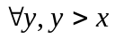，f[y]在1到i之间的最优决策肯定是i。
这样，我们可以通过二分查找，确定决策i在整个区间中的决策转折点，设转折点为x，那么将[x,n]这个区间，全部刷上决策i，如果直接O(n)刷色，肯定是不行的，可以通过线段树来完成。这样的时间复杂度是O(nlog²n)的，因为二分查找转折点的时候还要在线段树中用logn的时间计算当前的状态值。
其实最简单、常数小的算法是用一个栈来实现。

•决策为什么是单调的？
不少读者肯定知道在这样一种状态量为O(n)，决策量为O(n)，直接求解复杂度为O(n²)的动态规划问题中，如果状态x转移到状态y的代价为w[x,y]，只要满足，那么这个动态规划的问题的决策就是单调的。这就是四边形不等式的原理。读者可以通过上述式子证明这个题的决策为什么单调。有关四边形不等式的证明，由于篇幅和笔者能力有限，所以请读者阅读相关书籍。

【例四】仓库建设 Storage⁴
•问题描述
有n个货物销售点，在一座山上依次向下排。第一个销售点最高，然后山脚下的是第n个销售点。马上就要下大雨了，要设置一些储存点来储存货物，并且为了节省时间、力气，规定只能够向山下运，一单位的货物运送一个单位的距离要耗费1元钱。给出每个销售点距第一个销售点的距离x[i]，以及每个销售点储存的货物量p[i]和在这个销售点设置储存点的费用c[i]，请给出一个合理的方案，使得运输费用最小。N<=10⁶。
•解法分析
这道题目，也是非常容易的写出动态规划的转移方程：设f[i]表示在第i个点建设一个仓库，前i个货物点运送的最小总费用。
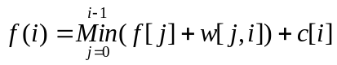
最后一个其实是多余的，但为了工整以及接下来的解题的方便就保留了下来。
通过打表或者观察、计算，可以发现，决策是单调的。可惜我们高兴不起来，因为n最多有可能到一百万，玩具装箱的算法很明显不行。
但我们发现代价的那个式子十分有规律，我们将其变形：
我们不妨设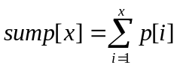,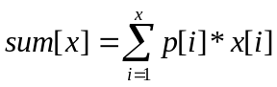,那么
4选自ZJtsc2007 Storage
现在的式子比较简洁，我们将Dp的式子合起来：
，后面的东西是根据i确定的常量，对决策没有影响，可以暂时忽略。
观察括号里的式子：如果设a[i]=-x[i]，x(j)=sump[j]，y(j)=f[j]+sum[j]，则
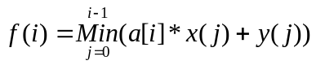。可以发现，x(j)，y(j)都是根据j确定的唯一常量。现在的任务就是给定a，求一组x,y，使得目标函数最小。
设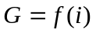，那么G=ax+y，移项得：y= -ax+G
这就相当于：有一条斜率已经确定的直线，有一堆点，选出一个点使得G最小。很明显：这个点在点集的凸包上（相当于直线从负无穷往上平移，第一个碰到的点，这必然是凸包上的点）。
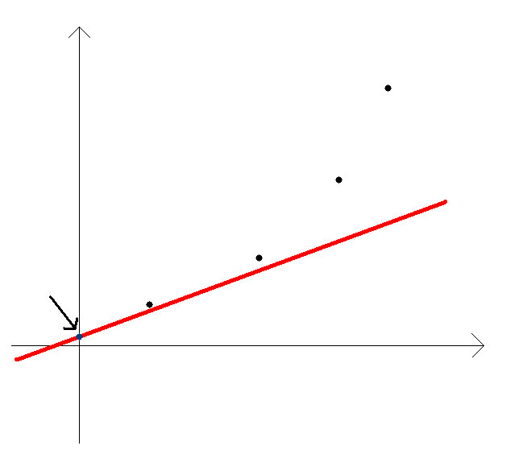
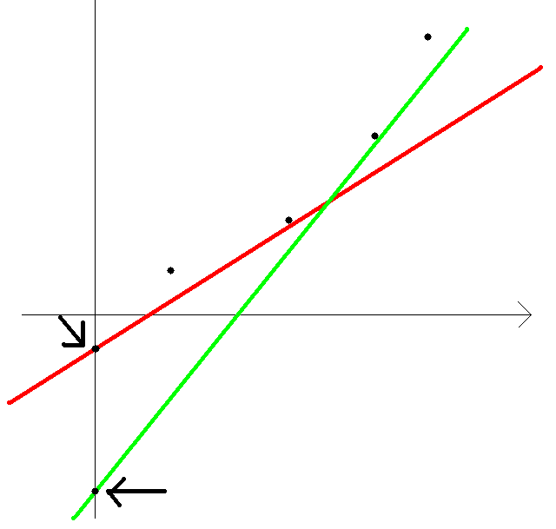
可以发现，根据a的定义，直线的斜率是单调递增的，并且点的横坐标也是单调递增的！读者可以用手比划一下，我们必须维护一个下凸的凸包（因为要求最小值），那随着i的增加，状态i的决策点一定是单调向右移动的，这也正好证明了决策的单调性！（图中箭头指的点就是f(i)）

→→→

这样一来，具体的算法步骤就水道渠成了：
- 维护一个栈，代表这凸包里的点。这个栈不仅有栈顶指针，还有一个决策指针，代表当前的最优决策应该从哪里开始“搜索”。根据决策单调的性质：如果一个决策没有成为当前状态的最优决策，那么就永远也不可能成为后面状态的最优决策，所以决策指针单调右移。
- 我们来看对于当前要计算的状态怎样查找最优决策。我们设决策指针为t，寻找最优决策的伪代码如下：（设v[t]=f[t]+w[t,i]）
While v[t]>=v[t+1] Do t→ t+1，这段代码充分应用了决策单调的性质。
- 当前状态计算完毕，看怎么插入当前状态所对应的二元组。当前状态的二元组必然是凸包上的点，我们用Graham的维护方式，不断弹栈（注意维护下凸型Graham的方向），最后再插入。注意如果决策指针也被弹栈了，那么决策指针应当指向当前状态（决策单调！）。

•时间复杂度分析
主过程里有一重循环，复杂度为O(n)。重要的是while那段。前面说过，决策指针单调右移，所以while总共加起来也是O(n)，又由于每个点最多出栈一次、进栈一次，所以最后的时间复杂度是O(n)，我们很顺利的解决了这道题。

【利用凸线的单调性优化Dp】
其实，例四是利用一次函数、坐标的单调性来进行算法的优化，已经利用了凸包（其实例三也可以）的优美性质在线性时间解决了问题。 但是，例四中通过代数恒等式变形所得到的线性规划式满足：随着计算状态的逐步推进，直线的斜率单调变化、同时x或者y也单调变化。如果这两者其中一个不满足条件那该怎么办呢？

【例五】货币兑换Cash⁵
•问题描述
小Y要在n天里，进行一次股票的交易，股票有A类劵和B类劵两种。告诉你每天A股票的单价Ai，B股票的单价Bi，以及买入股票的时候得到的A股票和B股票的比率Ratei。刚开始他手里有S元钱，他每天可以有三种操作：①买入操作，即将S元钱全部用来买股票，将得到一些A股票和B股票，其中A股票数量/B股票数量=Rate。②卖出操作，即将手中的股票全部卖出，得到当天应得的钱数。③什么都不干。 求：这n天下来最多能赚多少钱？n<=10⁵
•解法分析
这道题目，其实朴素的解法也十分简单。
我们用f(i)代表第i天最后最多能得到多少钱，并且第i天要做出卖出操作。当状态f(i)被计算完之后，我们用x(i)，y(i)代表将f(i)这么多钱卖出能得到的A劵和B劵的数量，这个可以通过解方程得出。那么很容易得到状态转移方程：
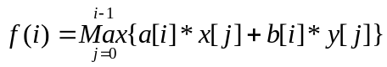，最后的答案=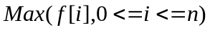
5选自 NOI2007
这个方程直接求解时间复杂度依然是O(n²)的。
但这个方程是一个求最值的问题：G=ax+by →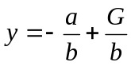。
这和例四的方程十分相似，可是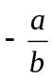单调么？x[i]随着i单调么？答案都是否定的，我们要另寻他法。
但是有一点是要肯定的：最优决策点依然在凸包上。但是查找最优决策点、插入毫无规律。
我们先来看怎样查找最优决策点：
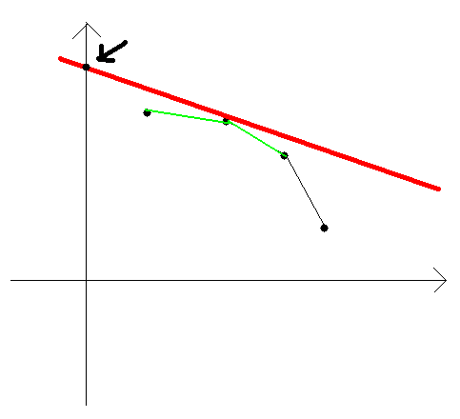
首先，要维护一个上凸的凸包（因为要求最大值），我们观察下面一幅图（加粗的直线代表当前状态对应的直线，其斜率k=）：
我们看到，如果一个点成为了最优决策点的话，那么设它左边凸包上的点和它的线段的斜率为k1，右边的点和它连的线段的斜率为k2，那么必然有k2<=k<=k1（我们可以设最左边的点的k1=，最右边的点的k2设为）。根据这个单调性，查找最优决策就可以用二分查找来在O(logn)的时间内完成。
我们再来看怎样插入一个点。因为要维护凸包，所以先二分查找到在数组中应该插入的位置，然后对两边进行Graham式凸包维护。这时候问题来了：怎样删除结点？Move？对，用Move是最折中的方法，对于本题来说，有人试过因为数据的原因，Move可以搞定。但如果要让时间复杂度严格的为O(nlogn)，得需要平衡树。
下面是这道题的算法步骤：
- 建立一颗以横坐标为关键字的平衡树（本文以Splay为例）。
- 二分查找最优决策点，计算状态值。
- 插入节点：将该节点的横坐标a插入Splay。接下来，要对左边和右边进行凸线的维护。我们以左边为例（右边类似）：首先再二分查找出离当前点最近的，并且满足凸包性质（因为是上凸形，所以斜率单调减）的点b。然后根据graham的特点：被删掉的点一定是连续的一段，我们可以将点b伸展到根节点，a伸展到跟的右子树，那么a的右子树肯定是要被删的点，直接将其删除。但要注意的一点是：a不一定是凸包上的点，所以向左、向右弄完之后还要检查a是否符合凸包要求，不行的话依然要删掉。
这样，这道难题就被我们在对数级的时间内完成了。

【全文总结】
本文通过5个经典的例题，阐述了单调性在动态规划试题中的应用。5个例题各具特色，各有自己的代表性，难度可以说由浅入深。希望读者能够认真阅读，体会其中的奥妙。在许多问题里，单调性是打开胜利之门的钥匙，是指引胜利彼岸的灯塔，是飞上成功蓝天的翅膀，是浇灌成功之花的甘露。

【参考文献】
1）《1D1D动态规划优化初步》 作者：南京师范大学附属中学 汪一宁
2）《2007中国信息学奥林匹克年鉴》 主编：中国计算机学会
3）《算法艺术与信息学竞赛》主编：刘汝佳&黄亮
4）《凸完全单调性的一个加强与应用》中国国家集训队论文2007 作者：杨哲
5）《浅谈基于分层思想的网络流算法》中国国家集训队论文2007作者：王欣上

【感谢】
感谢南师附中的汪一宁同学一直以来对我的帮助
感谢浙江省绍兴市第一中学的董华星同学一直以来对我的帮助
感谢Velocious Informatics Judge Online System为我提供例题1
感谢Peking University Onlinejudge为我提供例题2
感谢浙江省镇海中学的谢天同学为我提供HNOI2008试题
感谢董华星同学提供例题4
忠心感谢！

